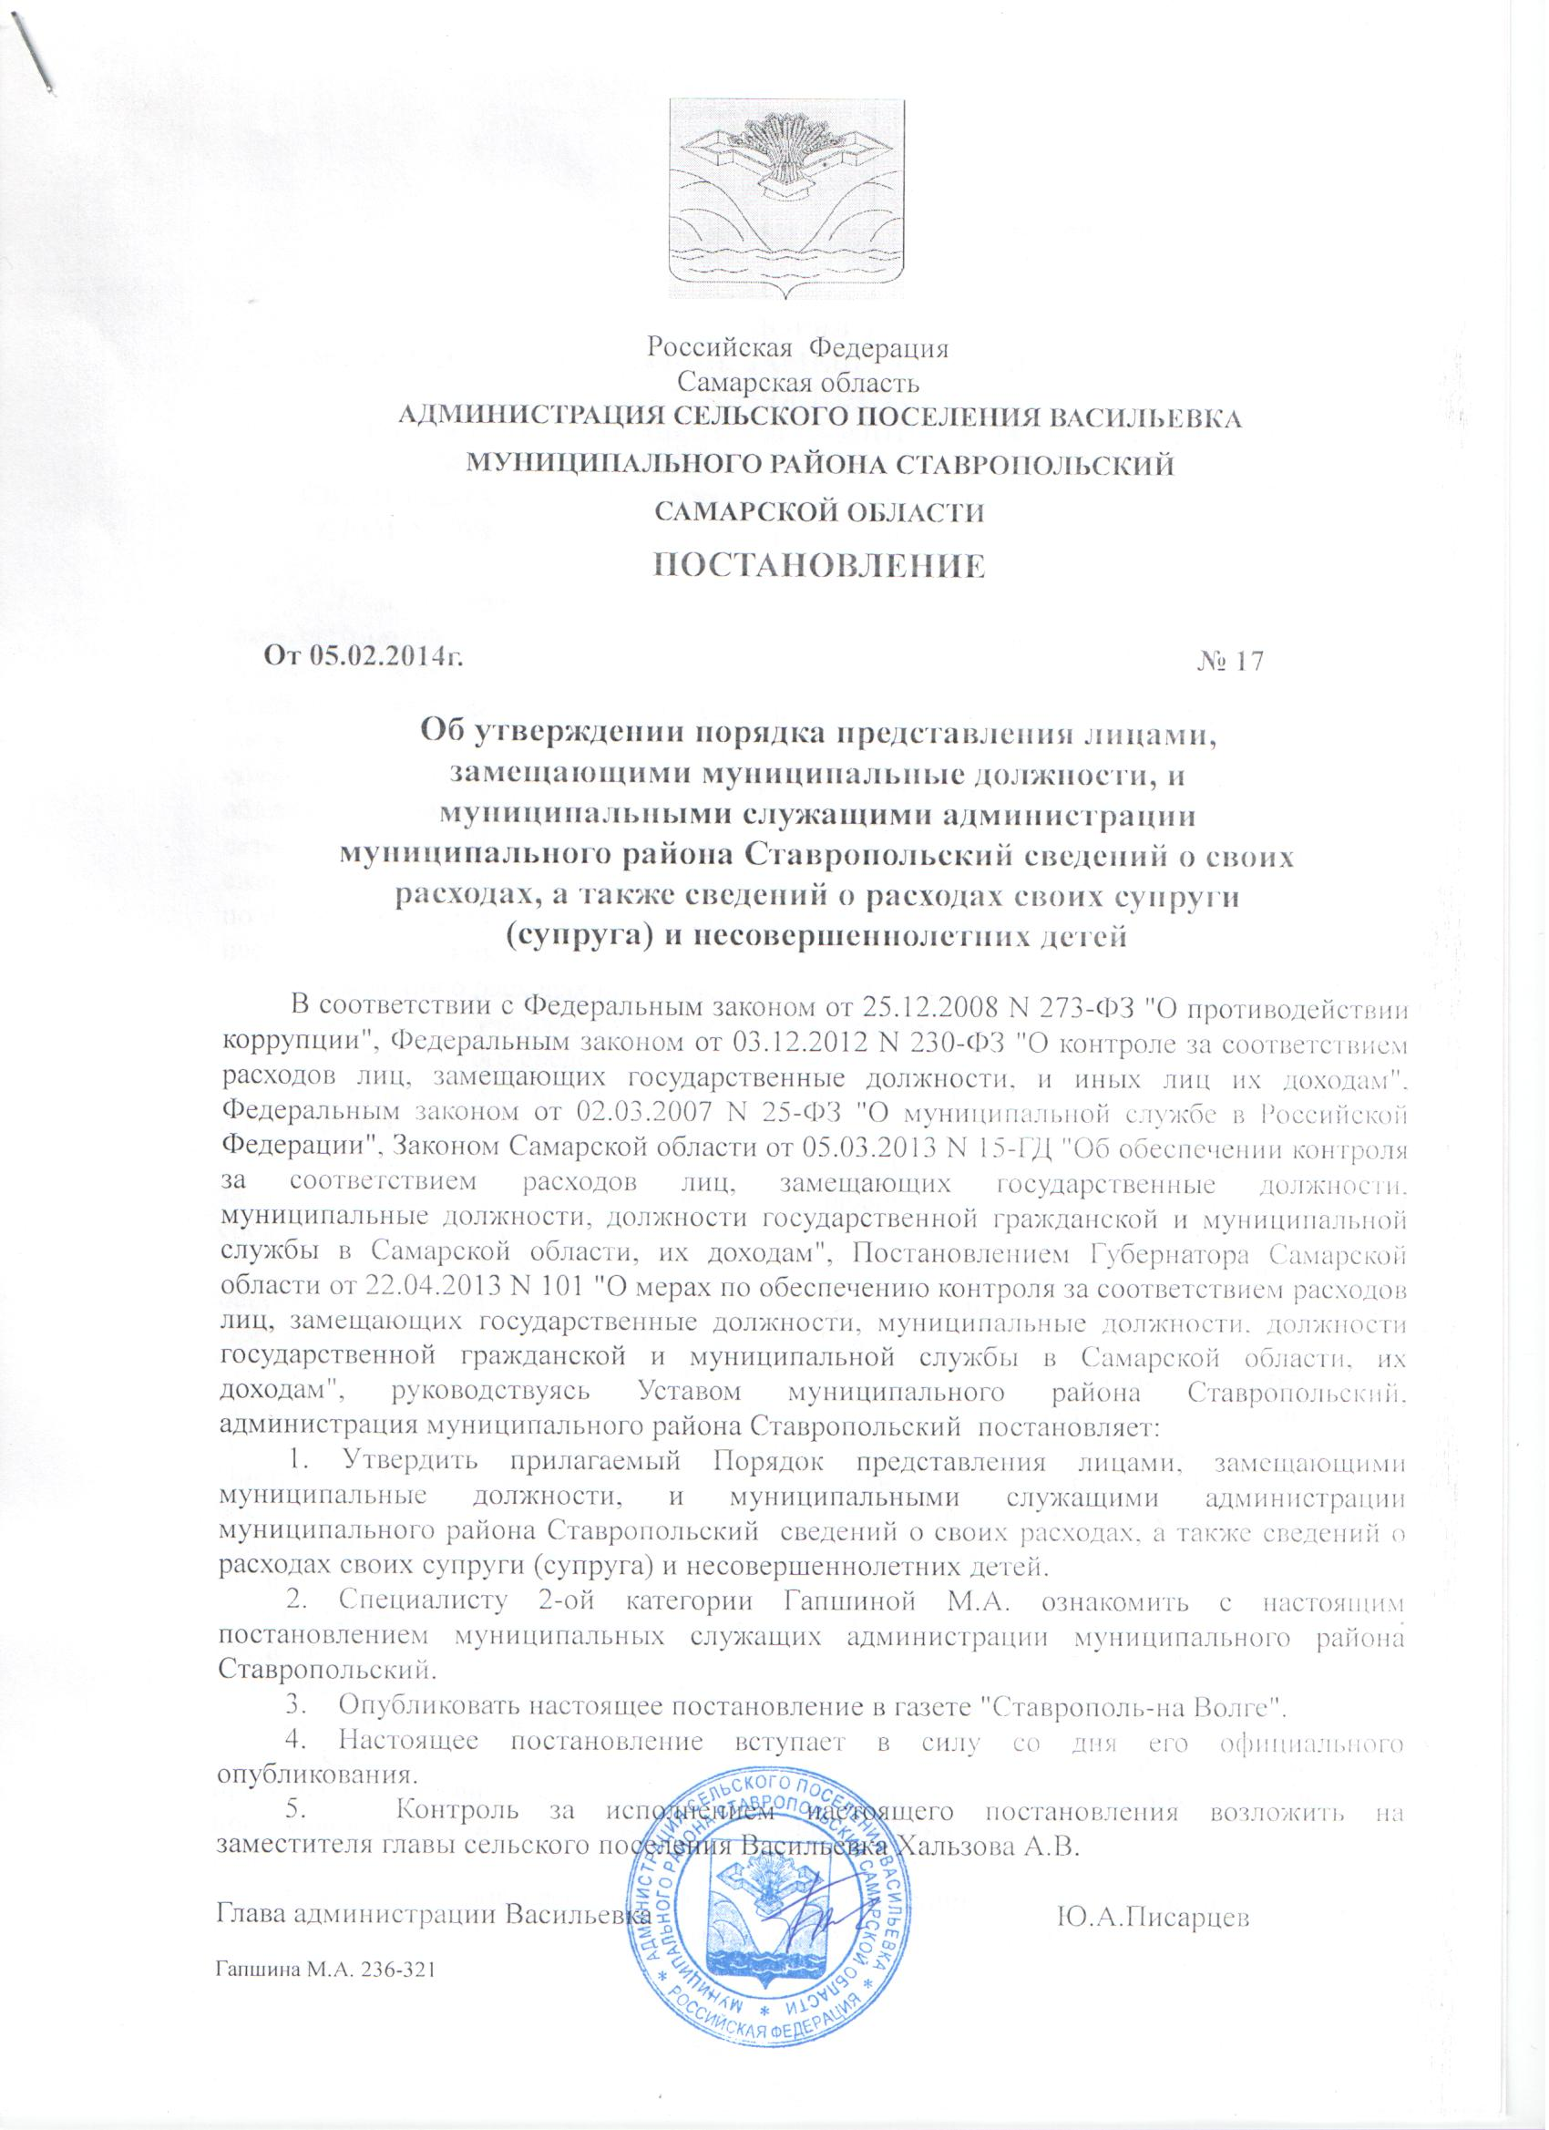

Утвержден
Постановлением
администрации с\п Васильевка
от 05.02.2014г. № 17

ПОРЯДОК
ПРЕДСТАВЛЕНИЯ ЛИЦАМИ, ЗАМЕЩАЮЩИМИ МУНИЦИПАЛЬНЫЕ ДОЛЖНОСТИ,
И МУНИЦИПАЛЬНЫМИ СЛУЖАЩИМИ АДМИНИСТРАЦИИ МУНИЦИПАЛЬНОГО РАЙОНА СТАВРОПОЛЬСКИЙ
СВЕДЕНИЙ О СВОИХ РАСХОДАХ, А ТАКЖЕ СВЕДЕНИЙ О РАСХОДАХ
СВОИХ СУПРУГИ (СУПРУГА) И НЕСОВЕРШЕННОЛЕТНИХ ДЕТЕЙ

1. Лица, замещающие муниципальные должности на постоянной основе ( выборное должностное лицо местного самоуправления, осуществляющие свою деятельность на постоянной основе), и муниципальные служащие администрации муниципального района Ставропольский, замещающие должности муниципальной службы, замещение которых влечет за собой обязанность представлять сведения о своих доходах, об имуществе и обязательствах имущественного характера, а также сведения о доходах, об имуществе и обязательствах имущественного характера своих супруги (супруга) и несовершеннолетних детей (далее - муниципальные служащие администрации района), обязаны представлять ежегодно не позднее 30 апреля года, следующего за отчетным (отчетный период с 1 января по 31 декабря), сведения о своих расходах, а также о расходах своих супруги (супруга) и несовершеннолетних детей (далее - Сведения о расходах).
2. Сведения о расходах представляются по каждой сделке по приобретению:
а) земельного участка, другого объекта недвижимости;
б) транспортного средства;
в) ценных бумаг, акций (долей участия, паев в уставных (складочных) капиталах организаций),
если сумма сделки превышает общий доход указанного лица и его супруги (супруга) за три последних года, предшествующих совершению сделки, и об источниках получения средств, за счет которых совершена сделка.
3. Сведения о расходах лиц, замещающих муниципальные должности на постоянной основе, представляются в порядке, определяемом нормативными правовыми актами Президента Российской Федерации, Законом Самарской области от 05.03.2013 N 15-ГД "Об обеспечении контроля за соответствием расходов лиц, замещающих государственные должности, муниципальные должности, должности государственной гражданской и муниципальной службы в Самарской области, их доходам", и по форме, установленной Постановлением Губернатора Самарской области от 22.04.2013 N 101 "О мерах по обеспечению контроля за соответствием расходов лиц, замещающих государственные должности, муниципальные должности, должности государственной гражданской и муниципальной службы в Самарской области, их доходам".
Сведения о расходах муниципальных служащих администрации района представляются в порядке и по форме, которые установлены для представления сведений о доходах, расходах, об имуществе и обязательствах имущественного характера государственными гражданскими служащими Самарской области.
4. Сведения о расходах подаются в кадровую службу администрации района и приобщаются к личному делу лица, замещающего муниципальную должность на постоянной основе, и муниципального служащего администрации муниципального района Ставропольский.
5. Проверка достоверности и полноты Сведений о расходах осуществляется в порядке, определяемом нормативными правовыми актами Российской Федерации и Самарской области.
6. Контроль за соответствием расходов лиц, предусмотренных настоящим Порядком, общему доходу данных лиц и их супругов за три последних года, предшествующих совершению сделки, осуществляется в порядке, установленном законодательством Российской Федерации и Самарской области.
7. Представленные в соответствии с настоящим Порядком сведения об источниках получения средств, за счет которых совершена сделка по приобретению земельного участка, другого объекта недвижимости, транспортного средства, ценных бумаг, акций (долей участия, паев в уставных (складочных) капиталах организаций), если сумма сделки превышает общий доход лица, замещающего муниципальную должность на постоянной основе, муниципального служащего администрации муниципального района Ставропольский, а также его супруги (супруга) за три последних года, предшествующих совершению сделки, размещаются в информационно-телекоммуникационной сети "Интернет" на официальных сайте администрации муниципального района Ставропольский и предоставляются для опубликования средствам массовой информации в порядке, установленном муниципальными правовыми актами для представления, размещения и предоставления средствам массовой информации сведений о доходах, об имуществе и обязательствах имущественного характера депутатов и выборного должностного лица местного самоуправления администрации муниципального района Ставропольский , осуществляющих свою деятельность на постоянной основе, муниципальных служащих администрации муниципального района Ставропольский, обязанных представлять такие сведения, а также их супруг (супругов) и несовершеннолетних детей.
8. Непредставление лицами, предусмотренными настоящим Порядком, или представление ими неполных или недостоверных Сведений о расходах, либо непредставление или представление заведомо неполных или недостоверных Сведений о расходах своих супруги (супруга) и несовершеннолетних детей является правонарушением, влекущим освобождение данных лиц от замещаемой (занимаемой) должности, увольнение с муниципальной службы в установленном порядке.

